**1er Local Activity 2019:** Conferencias "Herramientas TIC"

El pasado sábado 29 de junio el grupo **Jóvenes Profesionales de** **IEEE sección Nicaragua,** realizó con éxito el primer **Local Activity** del año 2019 en el **Hotel Paradiso,** ubicado en las orillas de la laguna de Apoyo.

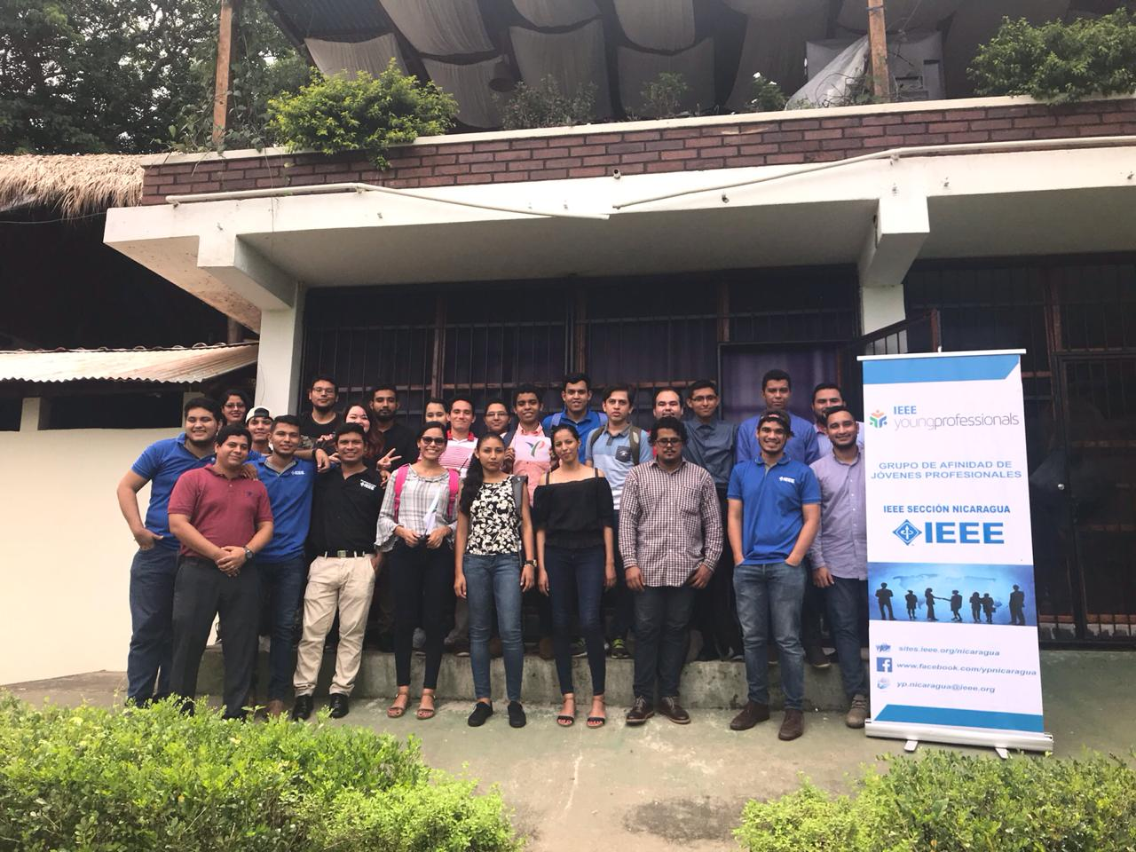

El evento comenzó a las 9:00am con las palabras de bienvenida del presidente de YP el Ing. Gabriel Lacayo, donde destacó *“la importancia de este tipo de actividades donde las empresas e instituciones nacionales e internacionales comparten sus experiencias y logros con los miembros de IEEE*”*,* que en este caso participaron de esta actividad profesionales del sector de las TIC y estudiantes pertenecientes a las ramas estudiantiles de la UNI y la UCA.

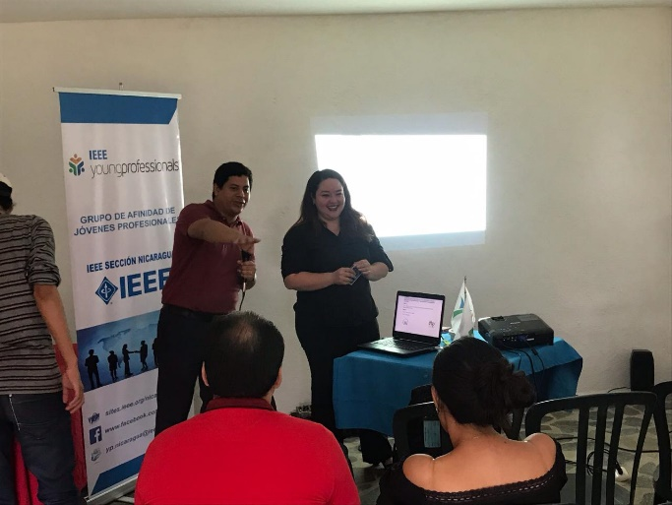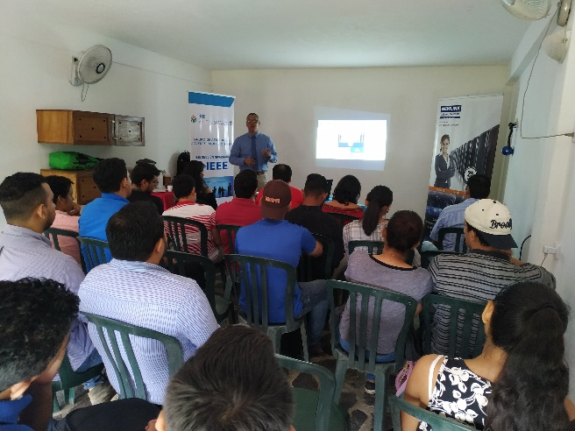

La primera conferencia estuvo a cargo del ingeniero **John López de NewLink Nicaragua,** quien compartió con los presentes el tema titulado **“Estándares TIA para el cableado estructurado”**, el cual permitió a los participantes de la actividad conocer los distintos escenarios para el diseño del cableado estructurado especialmente en hospitales y edificios de oficinas.

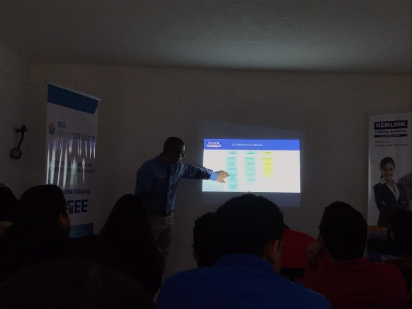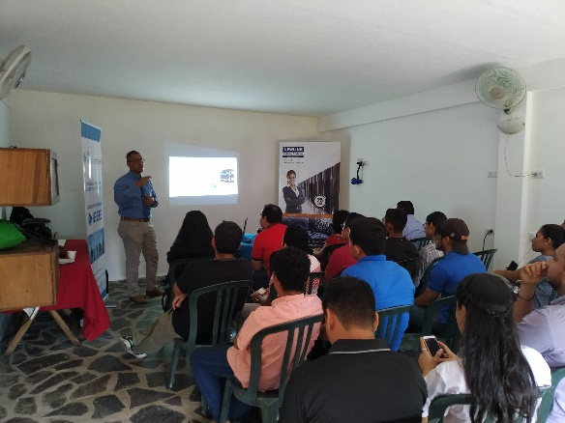

**Annielke Guzmán** en representación del grupo **WIE IEEE Sección Nicaragua**, llevó a cabo un **TISP** (Teacher In-Service Program), titulado **La Carga Crítica**: el cual consistió en construir una estructura vertical utilizando solo naipes de una baraja que permitiera soportar el peso de una persona. Aquí los participantes tuvieron que usar su ingenio para construir dicha estructura, compartiendo sus modelos y poniendo a prueba sus edificaciones.

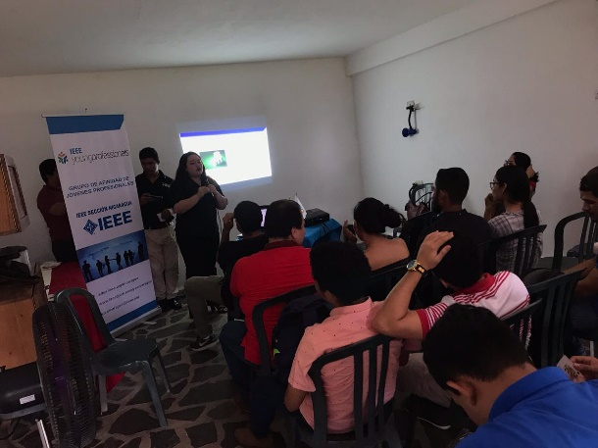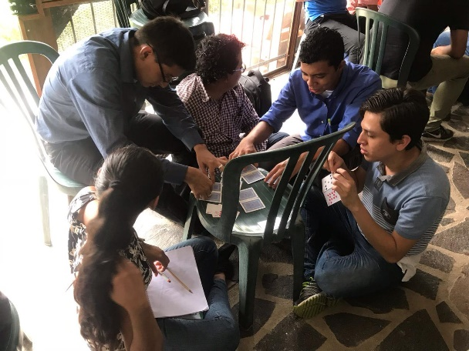

La segunda conferencia estuvo a cargo del **Ing. Douglas Flores de Click Efectivos** quien compartió con los presentes la charla de emprendimiento, donde contó sus experiencias en el mundo empresarial, sus victorias, derrotas y planes a futuro.

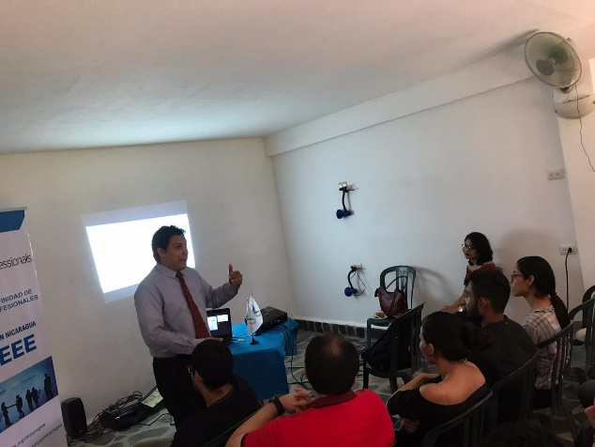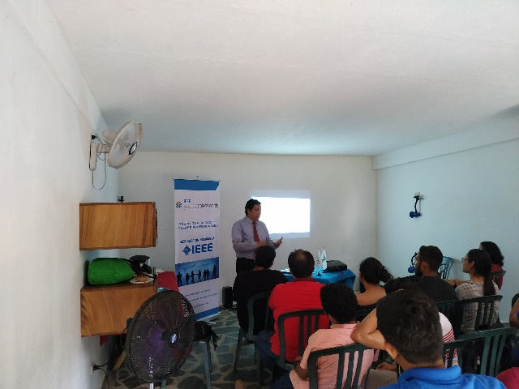

Para finalizar, se compartió un almuerzo con todos los participantes donde se aprovechó para hacer **networking**, intercambio ideas, vivencias y de tarjetas de presentación.

